프로세스 동기화를 하지 않은 prog1.c입니다.

(Wsl 기반 vscode에서 작업하다 보니 who 명령어의 경우는 출력되지 않아 w 명령어로 대체했습니다.)

부모 프로세스에서 date를 실행하고 자식 프로세스에서 w명령어를 수행하기 전에 부모 프로세스가 종료해버리는 현상이 발생합니다.

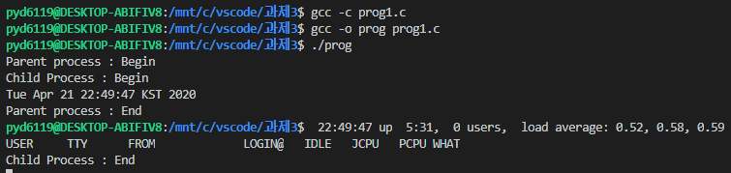

Prog1.c에 대한 문제점을 해결한 prog2.c에서는

부모 프로세스에 waitpid 함수를 적용하여 자식 프로세스가 w명령어를 수행하고, 종료하기까지 기다립니다. 자식 프로세스가 종료한 후에 이제 부모 프로세스가 종료합니다.

